**日本図書館協会 資料保存委員会 主催**

**資料保存見学会のお知らせ**

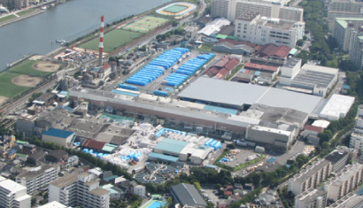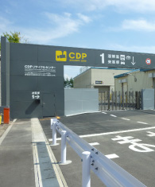MC900334592MC900282234MC900355591

**定員：20名[先着順]　参加費：無料**

**申込方法：1.「王子マテリア見学会・申込」、2.氏名（ふりがな）、3.所属、4.連絡先住所、5.電話を記入の上、3月8日（火）までにメール、Faxにて下記迄。**

**申込先：日本図書館協会資料保存委員会（〒104‐0033中央区新川1‐11‐14**

**電話.03-3523-0816 　Fax.03-3523-0841**

**E-mail.kawashita@jla.or.jp　　担当：川下）**

**委員会HP：http://www.jla.or.jp/committees/hozon/tabid/98/Default.aspx**

**日時:2016年3月14日（月）15:00～17:00**

**会場: 王子マテリア江戸川工場**

**（東京都江戸川区東篠崎2-3-2）**

今回見学する王子マテリア株式会社は、都内江戸川区の製紙工場で首都圏から発生する古紙を再生し、板紙・包装用紙を製造しています。今回の見学会では、私たちの身近にある紙類の製造工程とリサイクルの流れについて学びます。

　今年度は「本の出来るまで」シリーズの見学会を開催し、今までに「印刷」「製本」の工場を見学してきました。今回はその最終回、「紙」の工場見学です。

製紙工場を見学しよう！

日本図書館協会 資料保存委員会では年数回、資料保存にかかわるセミナーと見学会を開催しています。ご参加お待ちしております。